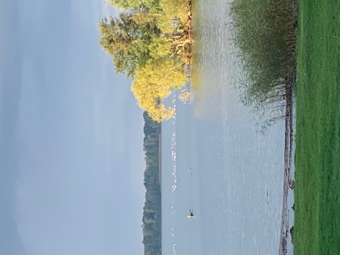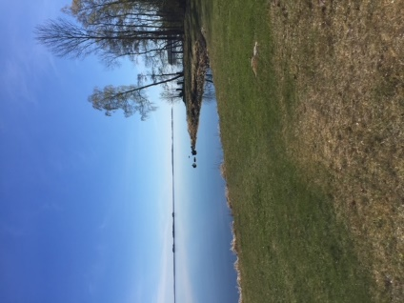

**VÄLKOMMEN TILL BOSTADSRÄTTSFÖRENINGEN LUGNET.**

Vi i Bostadsrättsföreningen Lugnet hälsar dig välkommen till vår förening och hoppas du kommer att trivas bra. För att underlätta för dig att komma tillrätta i föreningen har vi sammanställt denna information.

**Du är en del av föreningen**

En bostadsrättsförening bygger på gemenskap, delaktighet och hänsyn. Alla har möjlighet att påverka. Styrelsen träffas ca en gång per månad och vår förening har öppna möten vilket innebär att alla medlemmar är välkomna. Styrelsen har interna arbetsmöten inför styrelsemötet. En gång per år har vi årsstämma där motioner kan lämnas för diskussion och beslut. Om behov uppstår kallas till extra föreningsstämma. Ambitionen är även att ha några gemensamma aktiviteter under året i vår förening för att skapa och underhålla ett gott samarbete, grannsämja och ökad delaktighet i föreningen.

Vi har även en Facebook grupp som heter BRF Lugnet.

Du har rätt att hyra ut din bostadsrätt 2 veckor per år utan styrelsens godkännande. För övrigt utlånad/uthyrd bostadsrätt behöver du ansöka om andrahandsuthyrning. Undantag görs endast för bostadsrättsinnehavarens barn med familjer.

Vi önskar att du läser igenom stadgarna så inga missförstånd uppstår. Vid exempelvis om- och tillbyggnationer, ska ansökan skickas till styrelsen. Du ska ha fått protokollgodkännande på ansökan innan du kan påbörja en eventuell om- och tillbyggnad. När området byggdes så bestämdes en gemensam stil externt så det måste alla förhålla sig till.

Rekommendationer:  
Markiser: svart eller harmonierande röd/vit-randig.

Staket kan placeras innanför häck och dess höjd får inte skymma sjöutsikt för någon medlem.  
Vid tillbyggnationer ska fasad likna husets. Takbeläggning är takpannor liknande husets alt svart plåt. Inglasning görs med vita, röda eller svarta partier/ramar   
Insynsskydd kan utföras med tryckimpregnerat virke

Bostadshusen målas med:  
Fasad: Slamfärg Vapen röd och foder: Becker, Perfekt, Akrylat Plus, Utevit.

Häckar ska vara av samma slag som när området planerades. Häckens höjd får inte skymma sjöutsikt för någon medlem. Högre höjd på häck beviljas om samstämmighet finns bland berörda medlemmar. Medlemmarna ombesörjer skötsel av häck och den yttre exteriören som är fördelat till varje bostad.

Parkering sker på upplåten plats som är beräknad för två bilar per bostadsrätt.

Några laddstolpar för elbilar finns i området. Om behov av nyttjade ta kontakt med Katrinelund i Nerike AB. Avgift tillkommer

Varje bostadsrätt har tillgång till båtplats.

Varje bostadsrätt har även tillgång till kran med sjövatten som är i drift under våren till sen höst.

Soprum med källsortering finns, beräknat för normalt hushållsavfall, inom området. Större emballage eller då kärlen är fulla hänvisas till källsortering som finns både i Odensbacken och Stora Mellösa. Trädgårdsavfall kan deponeras vid Odensbackens återvinningscentral.

Medlemmar har tillgång till pool och gym genom en årlig avgift.

Padelbana betalas per gång.

Medlemsavgiften är för närvarande 1660kr/månad. Ni kommer få mail från ekonomiansvarig angående hur den debiteras.

Vattenavgifter debiteras separat med en fast avgift under januari månad varje år (år 2024 5000kr), samt en rörlig del på den faktiska förbrukningen i respektive lägenhet som också faktureras en gång per år av Katrinelund i Närke AB.

Elavtal tecknar man själv. Fiber finns framdraget, avtal tecknar man själv.

Sotning sker med olika intervall beroende av nyttjandet av kamin. Respektive medlem ansvara för att detta sker på stipulerat sätt.

Vid behov hjälp med arbete som berör nedanstående är avtal slutet med:  
El: Urban Karlsson tel.: 070 538 04 71  
VVS: Charlies rör tel. 070 330 30 44

Alla medlemmar ska teckna hemförsäkring, bostadsrättstillägget finns i föreningens försäkring.

Om du har tankar, idéer eller förslag på förbättringar så kontakta gärna oss via mail eller telefonnummer som finns i bifogad bilaga.

Till sist vill vi än en gång önska dig varmt välkommen i vår fina förening och hoppas att du kommer att trivas tillsammans med oss!

Vänliga hälsningar,

Styrelsen Brf Lugnet.  
Uppdaterad 230709

Bilaga : medlemsregister. Stadgar.